**CRIANDO "DAEMONSET PODS ON SPECIFIC NODES" USANDO NODE LABELS VIA MANIFEST FILE**

PASSO 1 - Execute o comando abaixo, para que criar o arquivo manifesto programado em YAML\YML.

COMANDO: **sudo vim /DIGITE_O_DIRETORIO_COMPLETO/DIGITE_O_NOME_DO_ARQUIVO.yml**

EXEMPLO:



PASSO 2 - Insira o conteúdo desejado dentro do arquivo em questão, se atentando a "IDENTAÇÃO" do conteúdo a ser inserido.

EXEMPLO DE CONTEÚDO:

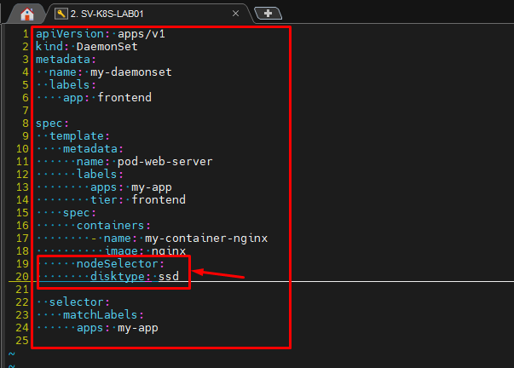

PASSO 3 - Salve o arquivo em questão, através da combinação de teclas SHIFT + : (DOIS PONTOS DO TECLADO) + wq + ! (Sinal de exclamação).

EXEMPLO:

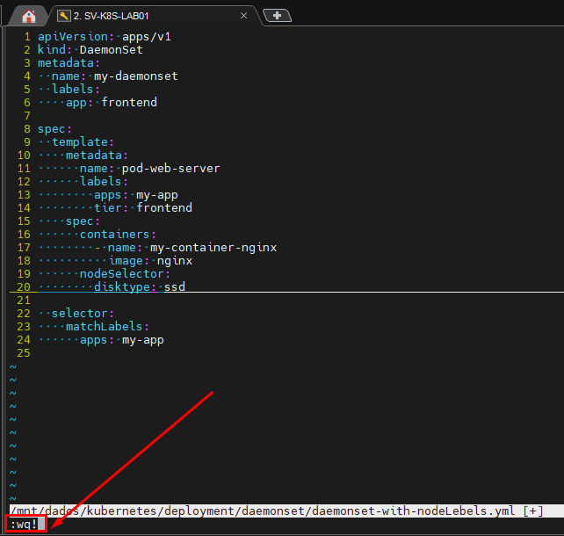

PASSO 5 - Execute o comando abaixo, para que possamos identificar os labels (rótulos) existentes em cada worker node do ambiente em questão.

COMANDO: **kubectl get nodes --show-labels**

EXEMPLO:

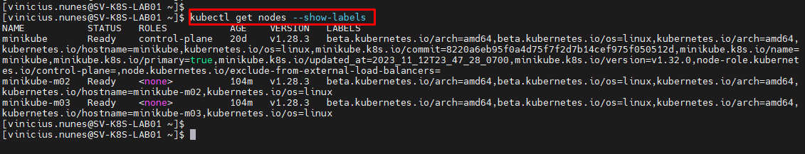

PASSO 6 - Execute o comando abaixo, para que possamos inserir uma label (rótulo) em determinado worker node do ambiente.

COMANDO: **kubectl label nodes DIGITE_O_NOME_DO_WORKER-NODE_DESEJADO disktype=ssd**

EXEMPLO:

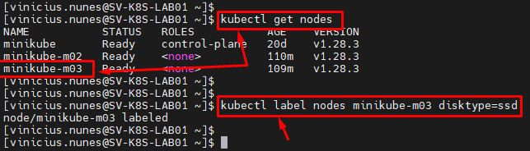

PASSO 7 - Execute o comando abaixo, para que possamos executar o arquivo manifesto criado anteriormente.

COMANDO: **kubectl apply -f /DIGITE_O_CAMINHO_ABSOLUTO_DO_DORETÓRIO/DIGITE_O_NOME_DO_ARQUIVO.yml**

EXEMPLO:



PASSO 8 - Agora execute o comando abaixo, para que possamos validar se o daemonset com a label (rótulo) que foi aplicada está em execução.

COMANDO: **kubectl get nodes --show-labels | grep disktype**

EXEMPLO:



PASSO 9 - Agora execute o comando abaixo, para que possamos validar em quantos worker nodes foram aplicados o determinado DaemonSet, e no nosso exemplo em questão, deve ter sido aplicado em apenas 1 worker node, pois nós aplicamos o label (rótulo) disktype=ssd em apenas 1 worker, conforme definido no passo 6.

COMANDO:

EXEMPLO:

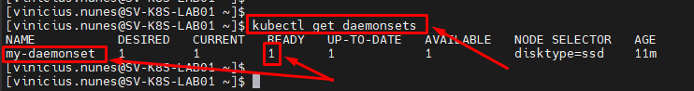

PASSO 10 - Agora para finalizarmos as devidas validações, execute o comando abaixo, para que possamos validar se a quantidade de PODs que está em execução no determinado Worker Node que aplicamos o label (rótulo) no passo 6 é igual a 1.

COMANDO: **kubectl get pods -o wide --field-selector spec.nodeName=DIGITE_O_NOME_DO_WORKER-NODE_DESEJADO**

EXEMPLO:

